ГАХАНСКИЙ ВЕСТНИК
Печатное издание муниципального образования «Гаханы»
Баяндаевского района Иркутской области

ТНИК
Печатное издание муниципального образования «Гаханы»
Баяндаевского района Иркутской области
№25
15 ноября
2019 года 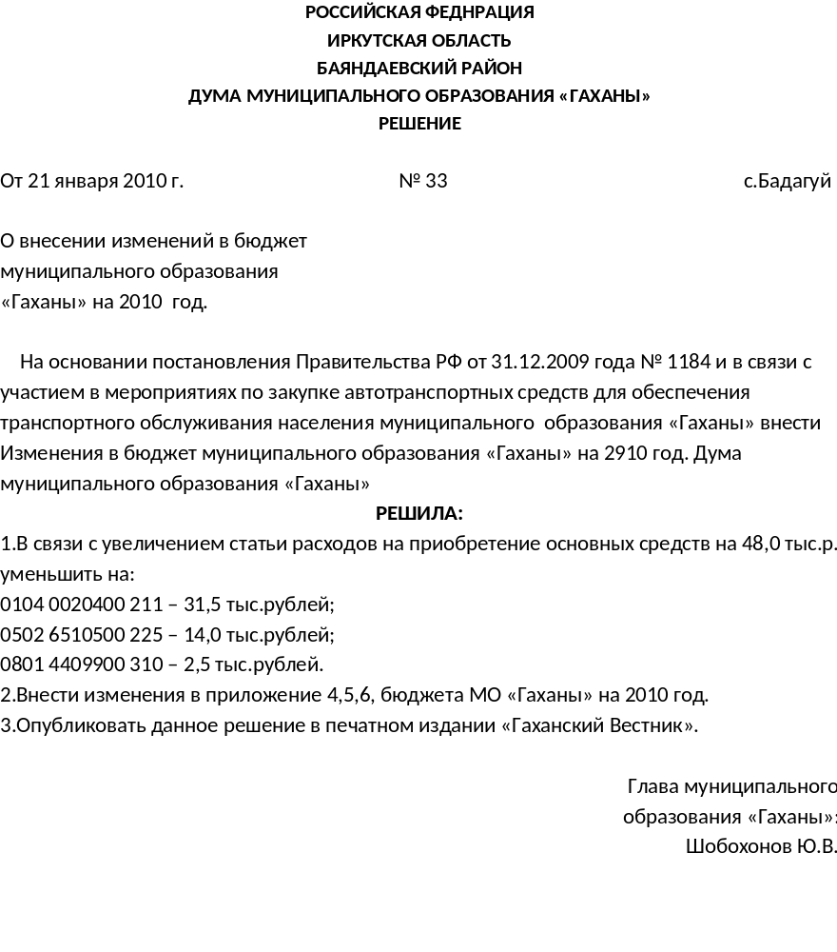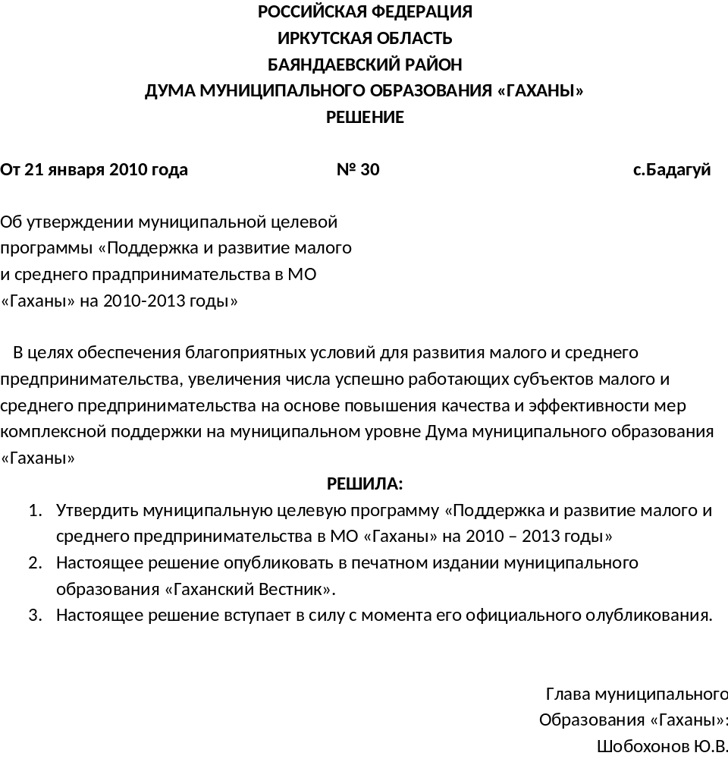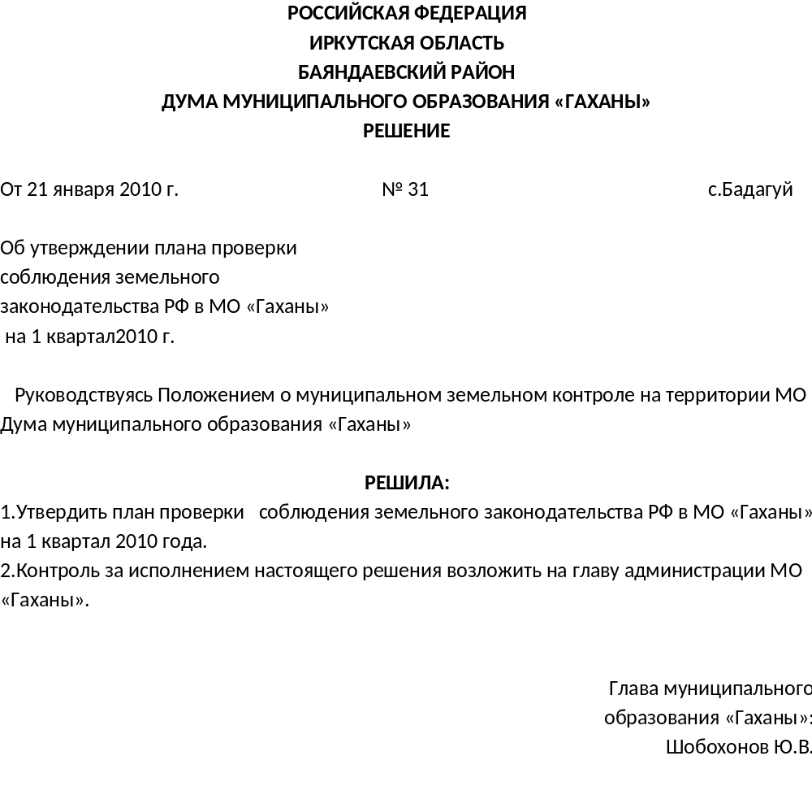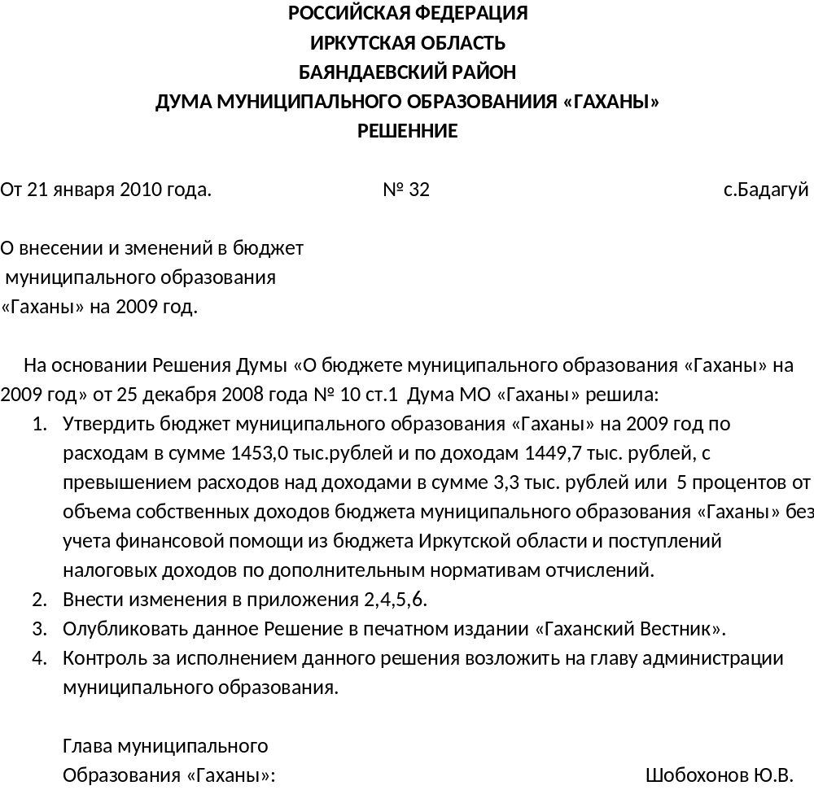

18.11.2019г. № 54
РОССИЙСКАЯ ФЕДЕРАЦИЯ
ИРКУТСКАЯ ОБЛАСТЬ
БАЯНДАЕВСКИЙ МУНИЦИПАЛЬНЫЙ РАЙОН
МУНИЦИПАЛЬНОЕ ОБРАЗОВАНИЕ
«ГАХАНЫ»
ПОСТАНОВЛЕНИЕ

О ПРОВЕДЕНИИ ПУБЛИЧНЫХ СЛУШАНИЙ ПО ПРОЕКТУ РЕШЕНИЯ ДУМЫ МУНИЦИПАЛЬНОГО ОБРАЗОВАНИЯ «ГАХАНЫ» «О БЮДЖЕТЕ НА 2020 ГОД И ПЛАНОВЫЙ ПЕРИОД 2021-2022 ГОДОВ»

В соответствии с Федеральным законом от 06.10.2003 № 131-ФЗ «Об общих принципах организации местного самоуправления в Российской Федерации», Бюджетным кодекса РФ, руководствуясь Уставом муниципального образования «Гаханы»
ПОСТАНОВЛЯЮ:

- Назначить публичные слушания по проекту Решения Думы «О бюджете муниципального образования «Гаханы» на 2020 год и плановый период 2021, 2022 годов» в форме слушания в органах местного самоуправления (далее-публичные слушания) на 12 часов местного времени 20.11.2019 года в здании администрации МО «Гаханы» по адресу: Иркутская область, Баяндаевский район, д. Бадагуй, ул. Трактовая, 3
- Установить, что предложения и замечания по проекту решения Думы муниципального образования «Гаханы» «О бюджете муниципального образования «Гаханы» на 2020 год и плановый период 2021, 2022 годы» (далее - проект бюджета) принимаются в рабочие дни с 9-00 часов до 13-00 часов и с 14-00 часов до 17-00 часов по Иркутская область, Баяндаевский район, д. Бадагуй, ул. Трактовая, 3 в срок до 12-00 часов 20.11.2019 года
- Установить, что предложения и замечания по проекту бюджета, поступившие до дня проведения публичных слушаний, рассматриваются на публичных слушаниях 20.11.2019 года.
- Установить, что предложения и замечания по проекту бюджета, заявленные в ходе публичных слушаний, включаются в протокол публичных слушаний.
- Председательствующим на данных публичных слушаниях назначить главу муниципального образования «Гаханы» Булгатову Н.П.
- Организатором публичных слушаний определить главного специалиста (управляющую делами) администрации МО «Гаханы» Шантанову И.И.
- Организатору публичных слушаний:
- Обеспечить учет поступивших предложений и замечаний участников публичных слушаний;
- Рассмотреть и обобщить поступившие от участников публичных слушаний предложения и замечания;
- Оформить протокол публичных слушаний и направить на опубликование в газету «Гаханский Вестник»;
- Опубликовать в ближайшем выпуске газете «Гаханский Вестник»;
а) настоящее постановление;
б) проект решения Думы МО «Гаханы» «О бюджете муниципального образования «Гаханы» на 2020 год и плановый период 2021, 2022 годы».
8. Контроль за исполнением настоящего постановления оставляю за собой.

Глава администрации МО «Гаханы» Н.П. Булгатова

ПРОЕКТ
РОССИЙСКАЯ ФЕДЕРАЦИЯ
ИРКУТСКАЯ ОБЛАСТЬ
БАЯНДАЕВСКИЙ РАЙОН
ДУМА
МУНИЦИПАЛЬНОГО ОБРАЗОВАНИЯ «ГАХАНЫ»

_______________________________________________________

О БЮДЖЕТЕ НА 2020 И ПЛАНОВЫЙ ПЕРИОД 2021-2022 ГОД

1. Утвердить основные характеристики муниципального образования «Гаханы» ( далее – бюджет) О бюджете на 2020 год и плановый период 2021-22 год
общий объем доходов бюджета в 2020 году в сумме 12045,2 тыс. рублей, в том числе безвозмездные поступления в сумме 11014,5 тыс. руб.;
общий объем расходов бюджета в сумме 12096,7 тыс. рублей;
размер дефицита бюджета в сумме 51,5 тыс. рублей, или 5 % утвержденного общего годового объема доходов бюджета без учета утвержденного объема безвозмездных поступлений.
общий объем доходов бюджета в 2021 году в сумме 6874,2 тыс. рублей, в том числе безвозмездные поступления в сумме 5836 тыс. руб.;
общий объем расходов бюджета в сумме 6926,1 тыс. рублей;
размер дефицита бюджета в сумме 51,9 тыс. рублей, или 5 % утвержденного общего годового объема доходов бюджета без учета утвержденного объема безвозмездных поступлений.
общий объем доходов бюджета в 2022 году в сумме 6708 тыс. рублей, в том числе безвозмездные поступления в сумме 5645,5 тыс. руб.;
общий объем расходов бюджета в сумме 6761,1тыс. рублей;
размер дефицита бюджета в сумме 53,1 тыс. рублей, или 5 % утвержденного общего годового объема доходов бюджета без учета утвержденного объема безвозмездных поступлений.
2. Установить, что доходы бюджета, поступающие в 2020 и плановом периоде 2021-2022 году, формируются за счет:
-налоговых доходов, в том числе:
а) доходов от региональных налогов в соответствии с нормативами, установленными Бюджетным кодексом Российской Федерации;
б) доходов от федеральных налогов и сборов, в том числе налогов, предусмотренных специальными налоговыми режимами, в соответствии с нормативами, установленными Бюджетным кодексом Российской Федерации и Решением Думы МО « Баяндаевский район» «О бюджете на 2020 год и плановый период 2021-22 г»
- неналоговых доходов, в том числе части прибыли муниципальных унитарных предприятий, остающейся после уплаты налогов и иных обязательных платежей в бюджет,- в размере 5% прибыли;
- безвозмездных поступлений.
3. Установить прогнозируемые доходы бюджета на 2020 год и плановый период 2021-22году по классификации доходов бюджетов Российской Федерации согласно приложению 1 к настоящему Решению.
4. Установить перечень главных администраторов доходов бюджета – органов местного самоуправления муниципального образования согласно приложению 3 к настоящему Решению.
5. Установить, что муниципальные унитарные предприятия уплачивают в бюджет часть прибыли, остающейся после уплаты налогов и иных обязательных платежей, в размере 10% ежеквартально в течение пяти дней со дня, установленного для представления бухгалтерского отчета за квартал, а по годовым отчетам - в десятидневный срок со дня, установленного для представления бухгалтерского отчета за год.
6. Утвердить распределение бюджетных ассигнований на 2020 год и плановый период 2021-22 году по разделам, подразделам, целевым статьям и видам расходов классификации расходов бюджетов согласно приложениям 4 к настоящему Решению.
7. Утвердить распределение бюджетных ассигнований на 2020 год и плановый период 2021-22 году по разделам и подразделам классификации расходов бюджетов согласно приложениям 6 к настоящему Решению.
8. Утвердить распределение бюджетных ассигнований по разделам, подразделам, целевым статьям и видам расходов классификации расходов бюджетов в ведомственной структуре расходов бюджета на 2020 год и плановый период 2021-22 году согласно приложениям 8 к настоящему Решению.
9. Утвердить бюджетные ассигнования на реализацию целевых программ на 2020 год и плановый период 2021-22 году согласно приложениям 7 к настоящему Решению.
10. Установить в соответствии с пунктом 3 статьи 217 Бюджетного Кодекса Российской Федерации следующие основания для внесения изменений в показатели сводной бюджетной росписи бюджета, связанные с особенностями исполнения бюджета и (или) перераспределения бюджетных ассигнований между главными распорядителями средств бюджета:
1) в случае передачи полномочий по финансированию отдельных учреждений, мероприятий и расходов;
2) в случае передачи органам местного самоуправления отдельных государственных полномочий органов исполнительной власти области;
3) перераспределения бюджетных ассигнований между распорядителями бюджетных средств, установленных решением о бюджете, в пределах объема бюджетных ассигнований;
4) на суммы средств, направляемых распорядителями средств бюджета на оплату исполнительных листов судебных органов в соответствии с Бюджетном кодексом Российской Федерации;
5) использование средств резервных фондов и иных образом зарезервированных в составе утвержденных бюджетных ассигнований;
11. Установить, что бюджетные учреждения муниципального образования «Гаханы» (далее - бюджетные учреждения) вправе использовать на обеспечение своей деятельности полученные ими средства от оказания платных услуг, безвозмездные поступления от физических и юридических лиц, в том числе добровольные пожертвования, и средства от иной приносящей доход деятельности на основании документа (генерального разрешения) главного распорядителя (распорядителя) средств бюджета, в котором указываются источники образования и направления использования указанных средств и устанавливающие их нормативные правовые акты администрации муниципального образования «Гаханы», а также положения устава бюджетного учреждения.
- Реализация производится в порядке, установленном финорганом поселения.
12. Установить, что в расходной части бюджета на 2020 год и плановый период 2021-22 году создается резервный фонд администрации муниципального образования «Гаханы» на 2020 год в сумме 8,0 тыс. рублей; в 2021 в сумме 8,0 тыс. рублей. в 2022 в сумме 8,0 тыс. рублей.
13. Утвердить объем межбюджетных трансфертов, предоставляемых из бюджета на
2020 год в сумме 11014,5 тыс. рублей
14. Установить, что остатки средств бюджета на начало текущего финансового года, за исключением остатков бюджетных ассигнований дорожного фонда и остатков неиспользованных межбюджетных трансфертов, имеющих целевое назначение, в объеме до 100 процентов могут направляться на покрытие временных кассовых разрывов, возникающих при исполнении бюджета
15. Установить, что при исполнении бюджета на 2020 год приоритетными направлениями расходов являются следующие:
1)оплата труда муниципальных служащих работников бюджетной сферы в соответствии с законодательством Российской Федерации, округа и органа местного самоуправления;
2) на предоставлении коммунальных услуг:
3) подготовка к зиме и реформирование жилищно-коммунального хозяйства муниципального хозяйства;
16. Администрация муниципального образования «Гаханы» вправе принимать решения, приводящие к увеличению в 2020 год и плановый период 2021-22году численности муниципальных служащих и работников учреждений о организаций бюджетной сферы, а также расходов на ее содержание за исключением штатных единиц, во вновь создаваемых учреждениях.
17. Нормативно-правовые акты не обеспеченные источником финансирования в бюджете на 2019 год не подлежат исполнению.
18. Установить, что исполнение бюджета на 2020 год и плановый период 2021-22 год осуществляется органом местного самоуправления.
19. Орган местного самоуправления муниципального образования обязан предоставлять оперативную информацию в Финансовое управление администрации муниципального образования» Баяндаевский район» о целевом использовании средств, выделенных из районного и областного бюджетов.
20. В порядке и случаях, предусмотренных законодательством Российской Федерации о судопроизводстве, об исполнительном производстве и о несостоятельности (банкротстве),финансовый орган администрации муниципального образования «Гаханы» принимать решения о заключении мировых соглашений, предусматривающих урегулирование задолженности должников по денежным обязательствам перед бюджетом путем предоставления рассрочки по исполнению денежных обязательств сроком не более чем на 1 год с ежемесячной уплатой долга равными долями.
21. Рекомендовать органу местного самоуправления погашение кредиторской задолженности и муниципального долга производить на основе проведенной инвентаризации задолженности.
22. 1. Установить предельный объем муниципального долга МО «Гаханы» на 2020 год и плановый период 2021-22 год в размере
2020г- 1030,7 тыс. рублей
2020г- 1038,2 тыс. рублей
2021г- 1062,5 тыс. рублей

2. Установить верхний предел муниципального внутреннего долго МО «Гаханы»
По состоянию на 1 января 2020 года в размере 0,0 тыс, рублей, в 2021 году 0,0 тыс, рублей в 2022 году 0,0 тыс, рублей, в том числе предельный объем обязательства по муниципальным гарантиям 0,0 тыс руб, в 2021 году 0,0 тыс, рублей в 2022 году 0,0 тыс, рублей,
3. Установить предельный объем расходов на обслуживание внутреннего долга.
В 2020 году в размере 0,0 тыс рублей, в 2021 году 0,0 тыс, рублей в 2022 году 0,0 тыс, рублей,
23. Утвердить программу государственных внутренних заимствований МО «Гаханы» на 2020 год, согласно приложению 12 к настоящему Решению.
24. Установить источники внутреннего финансирования дефицита бюджета на 2020 год согласно приложению 14 к настоящему Решению.
25. Настоящее Решение вступает в силу со дня его официального опубликования, но не ранее 1 января 2020 года.

Председатель Думы
Муниципального образования
«Гаханы» Михайлов Ю.Г.

Глава администрации
муниципального образования
«Гаханы» Булгатова Н.П.

д Бадагуй

«» Декабря
№

 | Проект
 | Приложение № 1
 | к Решению Думы муниципального
 | образования "Гаханы"
 | "О бюджете на 2020 год и плановый период 2021-22г"
 | от
Поступление доходов бюджета МО"Гаханы" на 2020 год
 |  | (тыс. рублей)
Наименование | Код бюджетной классификации Российской Федерации | Сумма
НАЛОГОВЫЕ И НЕНАЛОГОВЫЕ ДОХОДЫ | 000 1 00 00000 00 0000 000 | 1 030,7
НАЛОГИ НА ПРИБЫЛЬ, ДОХОДЫ | 000 1 01 00000 00 0000 000
Налог на доходы физических лиц | 000 1 01 02000 01 0000 110 | 107,8
Налог на доходы физических лиц с доходов, источником которых является налоговый агент, за исключением доходов, в отношении которых исчисление и уплата налога осуществляются в соответствии со статьями 227,227/1и 228 Налогового кодекса Российской Федерации. | 000 1 01 02010 01 0000 110 | 107,8
НАЛОГИ НА ТОВАРЫ (РАБОТЫ, УСЛУГИ), РЕАЛИЗУЕМЫЕ НА ТЕРРИТОРИИ РОССИЙСКОЙ ФЕДЕРАЦИИ | 000 1 03 00000 00 0000 000 | 449,2
Доходы от уплаты акцизов на дизельное топливо, подлежащие распределению между бюджетами субъектов Российской Федерации и местными бюджетами с учетом установленных дифференцированных нормативов отчислений в местные бюджеты | 000 1 03 02230 01 0000 110 | 158,3
Доходы от уплаты акцизов на моторные масла для дизельных и (или) карбюраторных (инжекторных) двигателей, подлежащие распределению между бюджетами субъектов Российской Федерации и местными бюджетами с учетом установленных дифференцированных нормативов отчислений в местные бюджеты | 000 1 03 02240 01 0000 110 | 3,9
Доходы от уплаты акцизов на автомобильный бензин, подлежащие распределению между бюджетами субъектов Российской Федерации и местными бюджетами с учетом установленных дифференцированных нормативов отчислений в местные бюджеты | 000 1 03 02250 01 0000 110 | 316,7
Доходы от уплаты акцизов на прямогонный бензин, подлежащие распределению между бюджетами субъектов Российской Федерации и местными бюджетами с учетом установленных дифференцированных нормативов отчислений в местные бюджеты | 000 1 03 02260 01 0000 110 | -29,7
НАЛОГИ НА СОВОКУПНЫЙ ДОХОД | 000 1 05 00000 00 0000 000 | 24,2
Единый сельскохозяйственный налог | 000 1 05 03000 01 1000 110 | 24,2
НАЛОГИ НА ИМУЩЕСТВО | 000 1 06 00000 00 0000 000 | 449,5
Налог на имущество физических лиц , взимаемый по ставкам , применяемым к объектам налогообложения, расположенным в границах сельских поселений. | 000 1 06 01030 10 1000 110 | 13,1
Земельный налог | 000 1 06 06000 00 0000 110 | 436,4
Земельный налог с организаций, обладающих земельным участком, расположенным в границах сельских поселений | 000 1 06 06033 10 1000 110 | 106,4
Земельный налог с физических, обладающих земельным участком, расположенным в границах сельских поселений | 000 1 06 06043 10 1000 110 | 330,0
ГОСУДАРСТВЕННАЯ ПОШЛИНА | 000 1 08 00000 00 0000 000 | 0,0
Государственная пошлина за совершение нотариальных действий долж лицами органов местного самоуправления, уполномоченными в соотв-и с законодательными актами РФ на совершение нотариальных действей | 000 1 08 04020 01 1000 110
БЕЗВОЗМЕЗДНЫЕ ПОСТУПЛЕНИЯ ОТ ДРУГИХ БЮДЖЕТОВ БЮДЖЕТНОЙ СИСТЕМЫ РОССИЙСКОЙ ФЕДЕРАЦИИ. | 000 2 00 00000 00 0000 000 | 11 014,5
БЕЗВОЗМЕЗДНЫЕ ПОСТУПЛЕНИЯ ОТ ДРУГИХ БЮДЖЕТОВ БЮДЖЕТНОЙ СИСТЕМЫ РОССИЙСКОЙ ФЕДЕРАЦИИ. | 000 2 02 00000 00 0000 000 | 5 957,9
Дотации бюджетам субъектов РФ и муниципальных образований | 000 2 02 10000 00 0000 151 | 5 796,1
Дотации бюджетам поселений на выравнивание бюджетной обеспеченности | 000 2 02 15001 10 0000 151 | 88,4
Дотации бюджетам поселений на поддержку мер по обеспечению сбалансированности бюджетов | 000 2 02 15002 10 0000 151 | 5 707,7
Прочие субсидии бюджетам сельских поселений | 000 2 22 29999 10 0000 151 | 5 056,6
Субвенции бюджетам субъектов Российской Федерации и муниципальных образований | 000 2 02 030000 00 0000 151 | 161,8
Субвенции бюджетам на осуществление первичного воинского учета на территориях, где отсутствуют военные комиссариаты. | 000 2 02 03015 00 0000 151 | 126,1
Субвенции бюджетам сельских поселений на осуществление первичного воинского учета на территориях, где отсутствуют военные комиссариаты | 000 2 02 03015 10 0000 151 | 126,1
Субвенции бюджетам сельских поселений на выполнение передаваемых полномочий субъектов Российской Федерации. | 000 2 02 30024 10 000 151 | 35,7
Итого доходов |  | 12 045,2
Финансист Алексеев В.А.
 | Проект
 | Приложение № 2
 | к Решению Думы муниципального
 | образования "Гаханы"
 | О бюджете на 2020 год и плановый период 2021-22 г
 | от
Прогнозируемые доходы в бюджет на 2021-2022 год
 |  | 2021 г | 2022 г
Наименование | Код бюджетной классификации Российской Федерации | Сумма | Сумма
НАЛОГОВЫЕ И НЕНАЛОГОВЫЕ ДОХОДЫ | 000 1 00 00000 00 0000 000 | 1 038,2 | 1 062,5
НАЛОГИ НА ПРИБЫЛЬ, ДОХОДЫ | 000 1 01 00000 00 0000 000
Налог на доходы физических лиц | 000 1 01 02000 01 0000 110 | 107,8 | 107,8
Налог на доходы физических лиц с доходов, источником которых является налоговый агент, за исключением доходов, в отношении которых исчисление и уплата налога осуществляются в соответствии со статьями 227,227/1и 228 Налогового кодекса Российской Федерации. | 000 1 01 02010 01 0000 110 | 107,8 | 107,8
НАЛОГИ НА ТОВАРЫ (РАБОТЫ, УСЛУГИ), РЕАЛИЗУЕМЫЕ НА ТЕРРИТОРИИ РОССИЙСКОЙ ФЕДЕРАЦИИ | 000 1 03 00000 00 0000 000 | 453,6 | 475,4
Доходы от уплаты акцизов на дизельное топливо, подлежащие распределению между бюджетами субъектов Российской Федерации и местными бюджетами с учетом установленных дифференцированных нормативов отчислений в местные бюджеты | 000 1 03 02230 01 0000 110 | 157,6 | 161,1
Доходы от уплаты акцизов на моторные масла для дизельных и (или) карбюраторных (инжекторных) двигателей, подлежащие распределению между бюджетами субъектов Российской Федерации и местными бюджетами с учетом установленных дифференцированных нормативов отчислений в местные бюджеты | 000 1 03 02240 01 0000 110 | 4,1 | 4,3
Доходы от уплаты акцизов на автомобильный бензин, подлежащие распределению между бюджетами субъектов Российской Федерации и местными бюджетами с учетом установленных дифференцированных нормативов отчислений в местные бюджеты | 000 1 03 02250 01 0000 110 | 322,1 | 341,1
Доходы от уплаты акцизов на прямогонный бензин, подлежащие распределению между бюджетами субъектов Российской Федерации и местными бюджетами с учетом установленных дифференцированных нормативов отчислений в местные бюджеты | 000 1 03 02260 01 0000 110 | -30,2 | -31,1
НАЛОГИ НА СОВОКУПНЫЙ ДОХОД | 000 1 05 00000 00 0000 000 | 24,4 | 24,6
Единый сельскохозяйственный налог | 000 1 05 03000 01 1000 110 | 24,4 | 24,6
НАЛОГИ НА ИМУЩЕСТВО | 000 1 06 00000 00 0000 000 | 452,4 | 454,7
Налог на имущество физических лиц , взимаемый по ставкам , применяемым к объектам налогообложения, расположенным в границах сельских поселений. | 000 1 06 01030 10 1000 110 | 14,0 | 14,3
Земельный налог | 000 1 06 06000 00 0000 110 | 438,4 | 440,4
Земельный налог с организаций, обладающих земельным участком, расположенным в границах сельских поселений | 000 1 06 06033 10 1000 110 | 106,4 | 106,4
Земельный налог с физических, обладающих земельным участком, расположенным в границах сельских поселений | 000 1 06 06043 10 1000 110 | 332,0 | 334,0
ГОСУДАРСТВЕННАЯ ПОШЛИНА | 000 1 08 00000 00 0000 000 | 0,0 | 0,0
Государственная пошлина за совершение нотариальных действий долж лицами органов местного самоуправления, уполномоченными в соотв-и с законодательными актами РФ на совершение нотариальных действей | 000 1 08 04020 01 1000 110 | 0,0 | 0
БЕЗВОЗМЕЗДНЫЕ ПОСТУПЛЕНИЯ ОТ ДРУГИХ БЮДЖЕТОВ БЮДЖЕТНОЙ СИСТЕМЫ РОССИЙСКОЙ ФЕДЕРАЦИИ. | 000 2 00 00000 00 0000 000 | 5 836,0 | 5 645,5
БЕЗВОЗМЕЗДНЫЕ ПОСТУПЛЕНИЯ ОТ ДРУГИХ БЮДЖЕТОВ БЮДЖЕТНОЙ СИСТЕМЫ РОССИЙСКОЙ ФЕДЕРАЦИИ. | 000 2 02 00000 00 0000 000 | 5 836,0 | 5 645,5
Дотации бюджетам субъектов РФ и муниципальных образований | 000 2 02 10000 00 0000 151 | 5 538,1 | 5 480,2
Дотации бюджетам поселений на выравнивание бюджетной обеспеченности | 000 2 02 15001 10 0000 151 | 33,6 | 65,8
Дотации бюджетам поселений на поддержку мер по обеспечению сбалансированности бюджетов | 000 2 02 15002 10 0000 151 | 5 504,5 | 5278,9
Прочие субсидии бюджетам сельских поселений | 000 2 22 29999 10 0000 151 | 135,5 | 135,5
Субвенции бюджетам субъектов Российской Федерации и муниципальных образований | 000 2 02 030000 00 0000 151 | 162,4 | 165,3
Субвенции бюджетам на осуществление первичного воинского учета на территориях, где отсутствуют военные комиссариаты. | 000 2 02 03015 00 0000 151 | 126,7 | 129,6
Субвенции бюджетам сельских поселений на осуществление первичного воинского учета на территориях, где отсутствуют военные комиссариаты | 000 2 02 03015 10 0000 151 | 126,7 | 129,6
Субвенции бюджетам сельских поселений на выполнение передаваемых полномочий субъектов Российской Федерации. | 000 2 02 30024 10 000 151 | 35,7 | 35,7
Итого доходов |  | 6 874,2 | 6 708,0
Финансист Алексеев В.А.

 |  | Проект
 |  | Приложение 3
 |  | к решению Думы муниципального
 |  | образования "Гаханы"
 |  | "О бюджете на 2020 год и плановый период 2021-22 г"
 |  | от
Перечень главных администраторов доходов муниципального образования "Гаханы"
Код бюджетной классификации Российской Федерации |  | Наименование главного администратора доходов бюджета
главного администратора доходов | доходов бюджета | Наименование главного администратора доходов бюджета
 |  | Администрация муниципального образования "Гаханы"
047 | 108 04020 01 1000 110 | Государственная пошлина за совершение нотариальных действий должностными лицами органов местного самоуправления,уполномоченными в соответствии законодательными актами Российской Федерации на совершение нотариальных действий
047 | 108 04020 01 4000 110 | Государственная пошлина за совершение нотариальных действий должностными лицами органов местного самоуправления,уполномоченными в соответствии законодательными актами Российской Федерации на совершение нотариальных действий
047 | 111 05025 10 0000 120 | Доходы, получаемые в виде арендной платы, а также средства от продажи права на заключение договоров аренды за земли, находящиеся в собственности поселений (за исключением земельных участков муниципальных автономных учреждений, а также земельных участков муниципальных унитарных предприятий, в том числе казенных)
047 | 111 05035 10 0000 120 | Доходы от сдачи в аренду имущества, находящегося в оперативном управлении органов управления поселений и созданных ими учреждений( за исключением имущества муниципальных автономных учреждений)
047 | 1 17 05050 10 0000 180 | Прочие неналоговые доходы бюджетов поселений
047 | 202 00000 00 0000 000 | Безвозмездные поступления от других бюджетов бюджетной системы Российской Федерации
047 | 202 01001 10 0000 151 | Дотации бюджетам поселений на выравнивание бюджетной обеспеченности
047 | 202 02999 10 0000 151 | Прочие субсидии, зачисляемые в бюджеты поселений
047 | 202 03015 10 0000 151 | Субвенции бюджетам поселений на осуществление полномочий по первичному воинскому учету на территориях, где отсутствуют военные комиссариаты
047 | 202 03024 10 0000 151 | Субвенции бюджетам поселений на выполнение передаваемых полномочий субъектов РФ
047 | 202 04999 10 0000 151 | Прочие межбюджетные трансферты, передаваемые бюджетам поселений
047 | 208 05000 10 0000 180 | Перечисления из бюджетов поселений для осуществления возврата (зачета) излишне уплаченных или излишне взысканных сумм процентов за несвоевременное осуществление такого возврата и процентов, начисленных на излишне взысканные суммы
047 | 219 05000 10 0000 151 | Возврат остатков субсидий, субвенций и иных межбюджетных трансфертов, имеющих целевое назначение прошлых лет из бюджетов поселений
Финансист |  | Алексеев В.А.

 |  | Проект
 |  | Приложение 3
 |  | к решению Думы муниципального
 |  | образования "Гаханы"
 |  | "О бюджете на 2020 год и плановый период 2021-22 г"
 |  | от
Перечень главных администраторов доходов муниципального образования "Гаханы"
Код бюджетной классификации Российской Федерации |  | Наименование главного администратора доходов бюджета
главного администратора доходов | доходов бюджета | Наименование главного администратора доходов бюджета
 |  | Администрация муниципального образования "Гаханы"
047 | 108 04020 01 1000 110 | Государственная пошлина за совершение нотариальных действий должностными лицами органов местного самоуправления,уполномоченными в соответствии законодательными актами Российской Федерации на совершение нотариальных действий
047 | 108 04020 01 4000 110 | Государственная пошлина за совершение нотариальных действий должностными лицами органов местного самоуправления,уполномоченными в соответствии законодательными актами Российской Федерации на совершение нотариальных действий
047 | 111 05025 10 0000 120 | Доходы, получаемые в виде арендной платы, а также средства от продажи права на заключение договоров аренды за земли, находящиеся в собственности поселений (за исключением земельных участков муниципальных автономных учреждений, а также земельных участков муниципальных унитарных предприятий, в том числе казенных)
047 | 111 05035 10 0000 120 | Доходы от сдачи в аренду имущества, находящегося в оперативном управлении органов управления поселений и созданных ими учреждений( за исключением имущества муниципальных автономных учреждений)
047 | 1 17 05050 10 0000 180 | Прочие неналоговые доходы бюджетов поселений
047 | 202 00000 00 0000 000 | Безвозмездные поступления от других бюджетов бюджетной системы Российской Федерации
047 | 202 01001 10 0000 151 | Дотации бюджетам поселений на выравнивание бюджетной обеспеченности
047 | 202 02999 10 0000 151 | Прочие субсидии, зачисляемые в бюджеты поселений
047 | 202 03015 10 0000 151 | Субвенции бюджетам поселений на осуществление полномочий по первичному воинскому учету на территориях, где отсутствуют военные комиссариаты
047 | 202 03024 10 0000 151 | Субвенции бюджетам поселений на выполнение передаваемых полномочий субъектов РФ
047 | 202 04999 10 0000 151 | Прочие межбюджетные трансферты, передаваемые бюджетам поселений
047 | 208 05000 10 0000 180 | Перечисления из бюджетов поселений для осуществления возврата (зачета) излишне уплаченных или излишне взысканных сумм процентов за несвоевременное осуществление такого возврата и процентов, начисленных на излишне взысканные суммы
047 | 219 05000 10 0000 151 | Возврат остатков субсидий, субвенций и иных межбюджетных трансфертов, имеющих целевое назначение прошлых лет из бюджетов поселений
Финансист |  | Алексеев В.А.

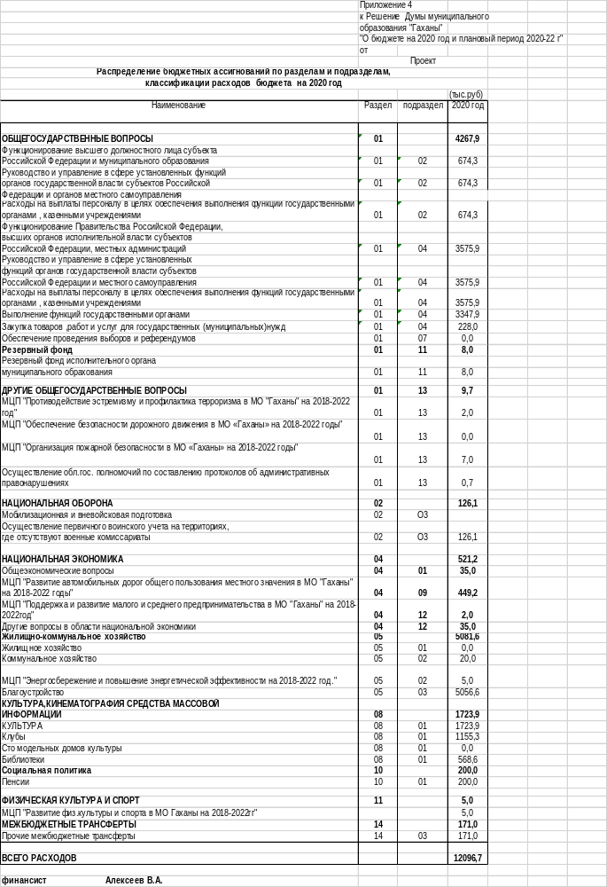

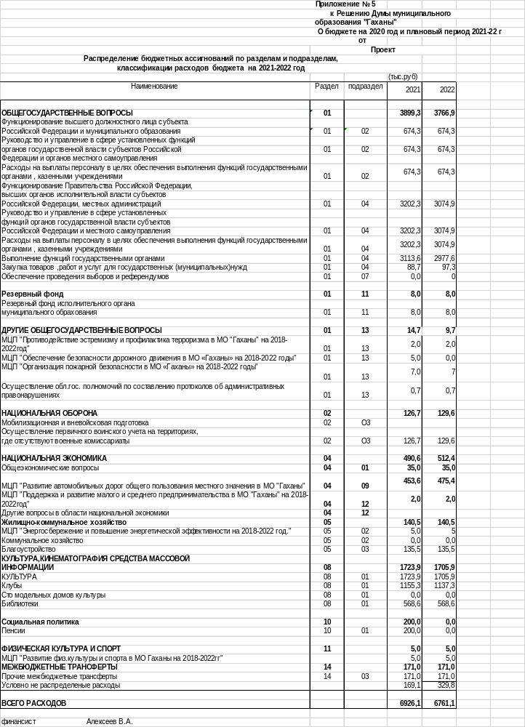

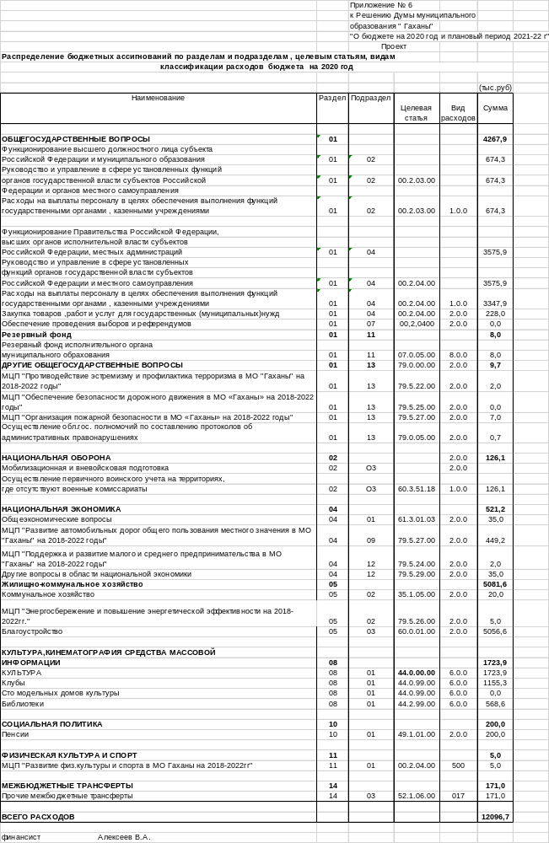
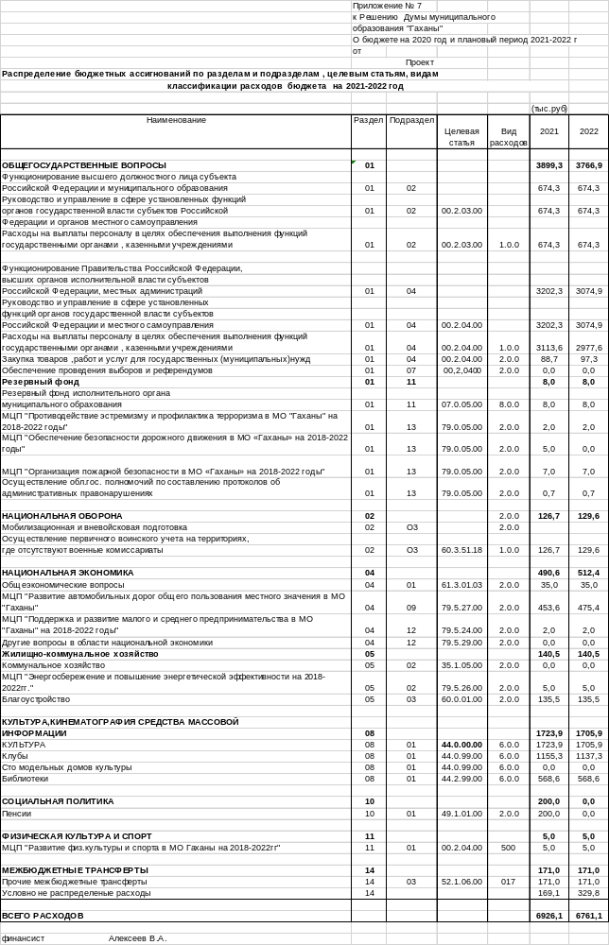
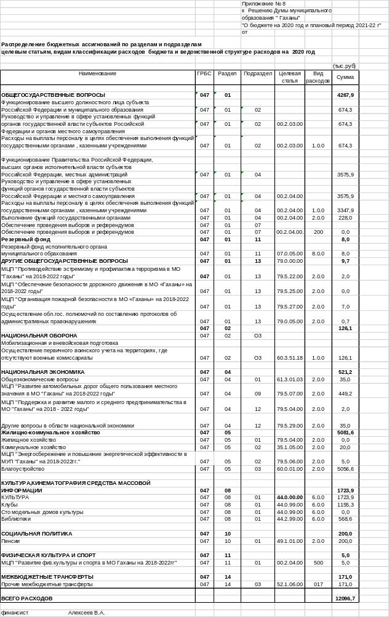
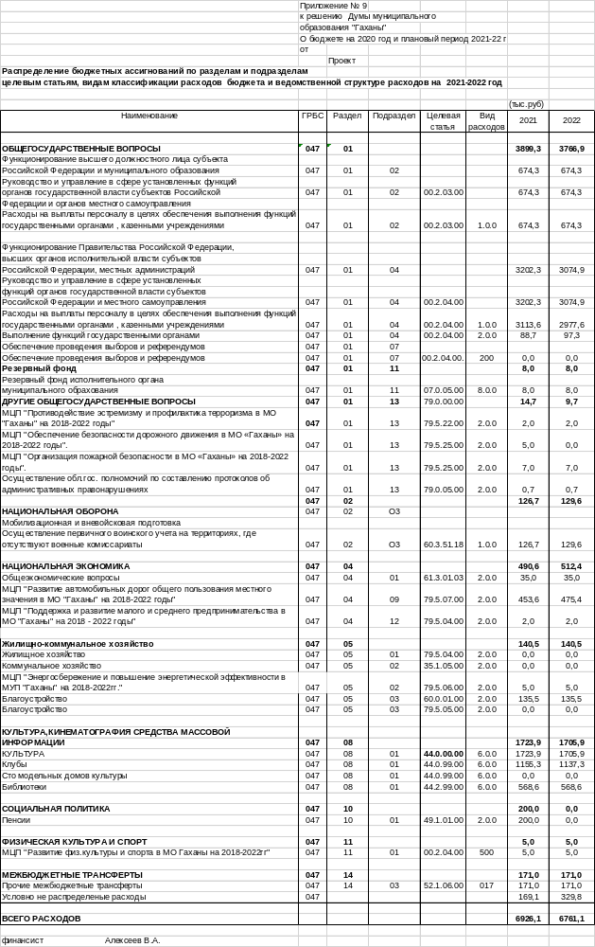
Приложение № 12
к Решению Думы
муниципального образования «Гаханы»
«О бюджете на 2020 год и плановый период 2021-22 г»

Проект

Программа государственных внутренних заимствований МО «Гаханы» на 2020 год
 |  |  |  |  |  |  |  |  | (тыс.рублей)
Виды долговых обязательств  (привлечение/погашение) | Объем государственного долга на 1 января 2019 года | Объем привлечения в 2020 году | Объем погашения в 2020 году |  | Верхний предел государственного долга на 1 января 2021 года
Объем заимствований, всего | 0,0 | 51,5 | 0,0 |  | 51,5
в том числе:
1. Кредиты кредитных организаций в валюте Российской Федерации сроком до 1 года | 0,0 | 51,5 | 0,0 |  | 51,5
2 Бюджетные кредиты от других бюджетов бюджетной системы Российской Федерации | 0,0 | 0,0 | 0,0 |  | 0,0

Финансист Алексеев В.А.

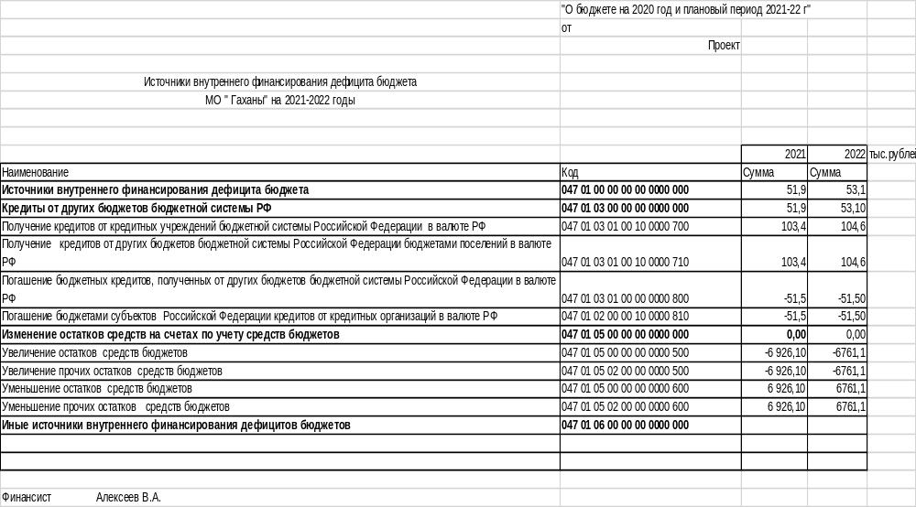
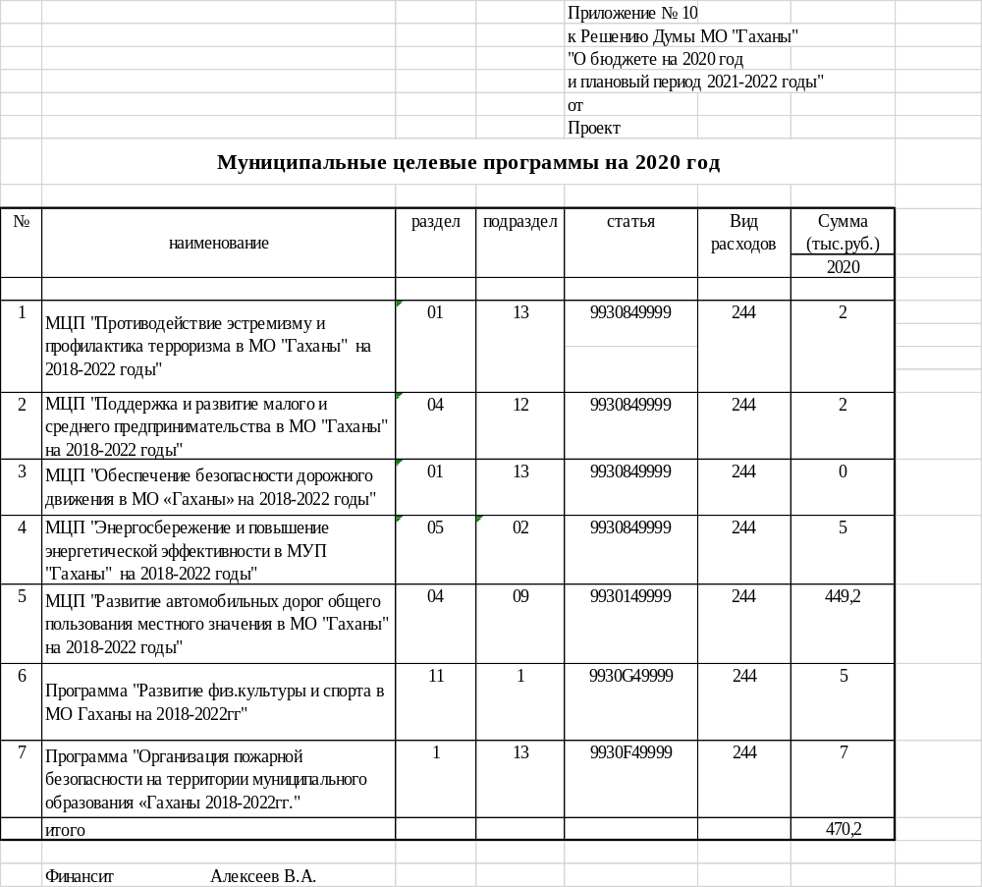

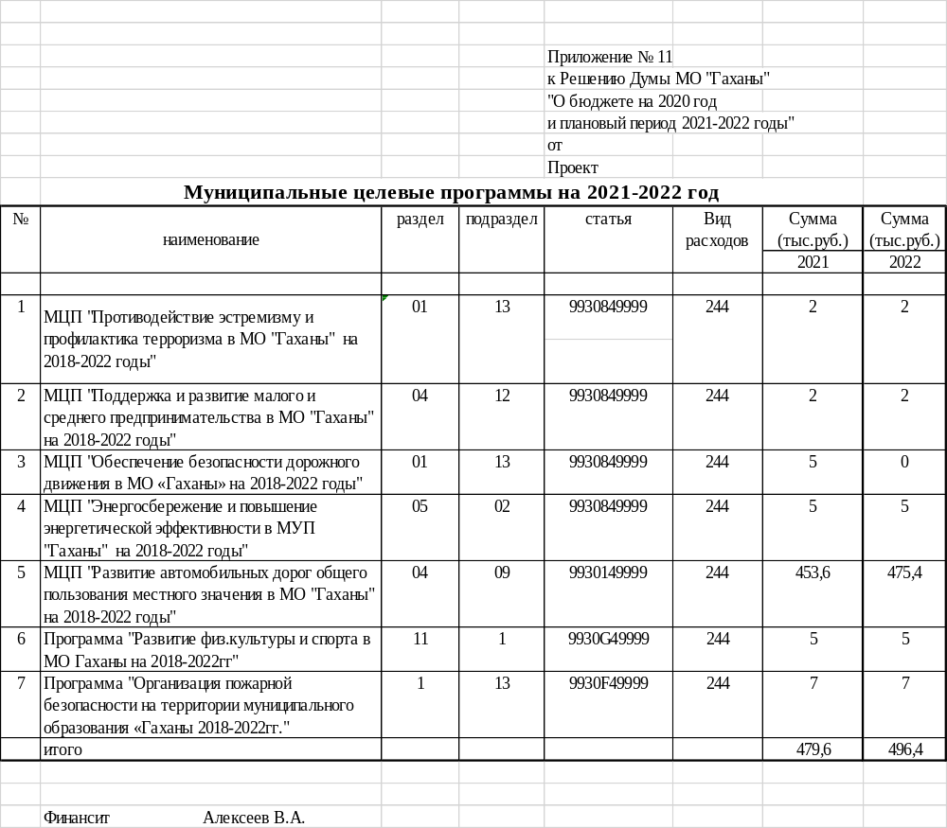

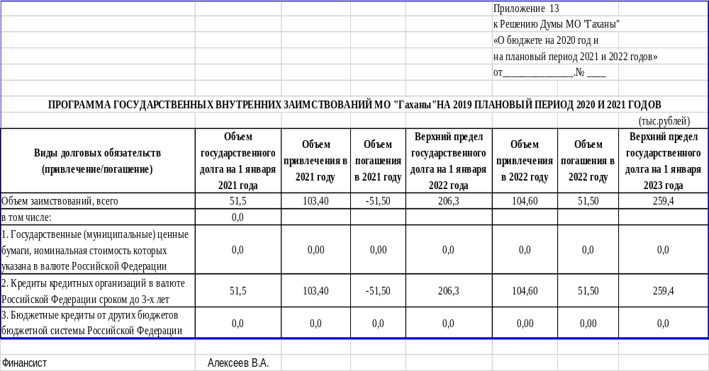

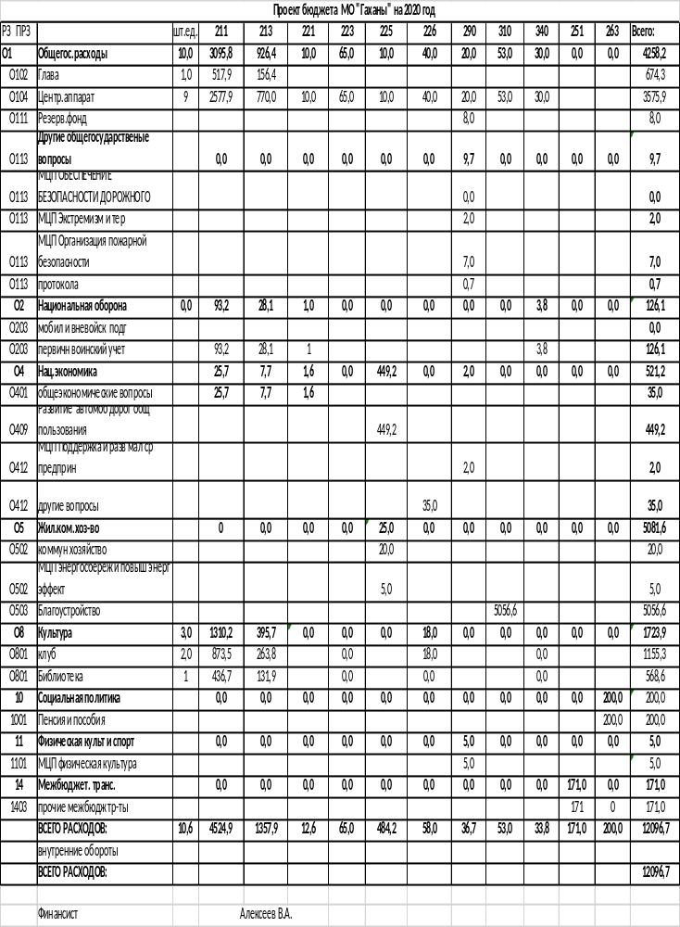

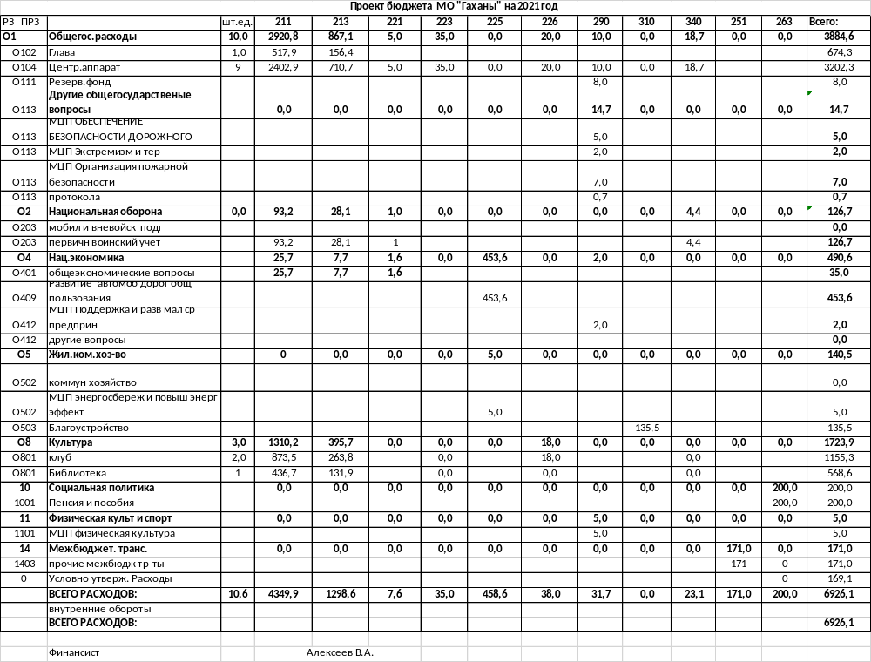
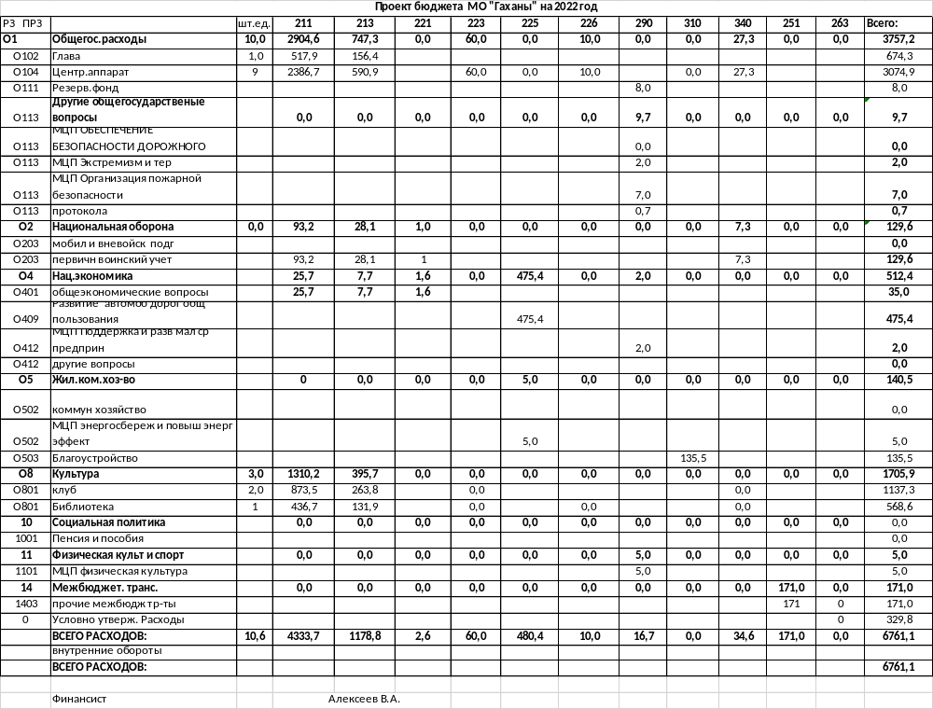
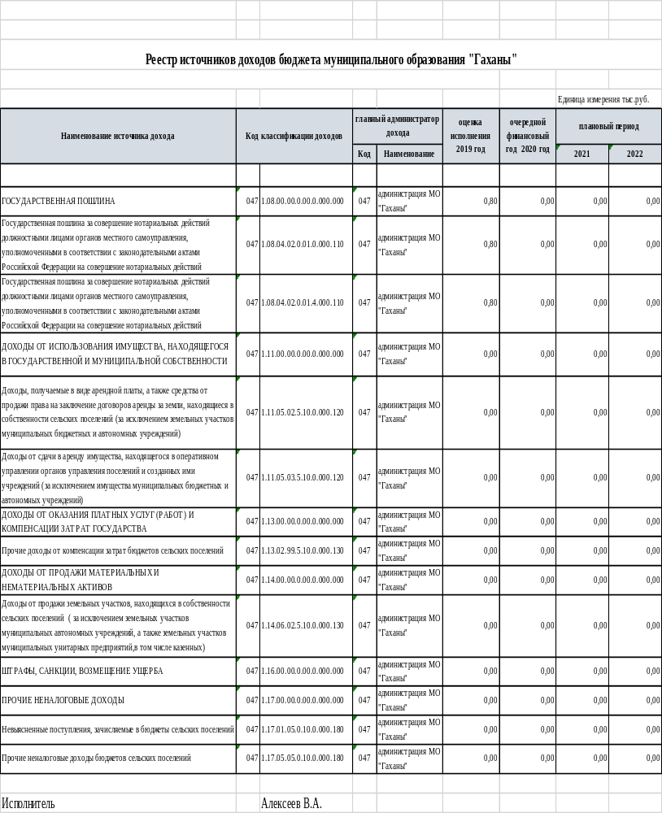

Учредитель: Администрация МО «Гаханы»  Печатное издание принято Решением Думы МО «Гаханы»  от 4 августа 2009г. №16 Тираж 40 экземпляров | Печатное издание набрана и сверстана редакционным советом.  Адрес: 669128, Иркутская область, Баяндаевский район, с. Бадагуй, ул. Трактовая,3

